LES QUANTILES : ECARTS ET RAPPORTS INTER-QUANTILES

1. LES QUANTILES
Les inégalités économiques peuvent être appréhendées par une approche en termes de dispersion afin d’évaluer la répartition des revenus et du patrimoine au sein de la population étudiée en découpant celle-ci en tranches dont les effectifs sont égaux et qui ont été classées par ordre croissant de revenu ou de patrimoine. Pour ce faire, les statisticiens utilisent la méthode des quantiles. Les quantiles sont les valeurs de la variable (ex : valeurs des patrimoines) qui partagent une population en n parts d’effectif égal.

Les quantiles sont donc les valeurs d'une série statistique qui partagent cette série en sous-ensembles dont les effectifs sont égaux. Ce sont les barrières qui délimitent les sous-ensembles, mais ce ne sont pas les sous-ensembles eux-mêmes
Les quantiles (déciles, quartiles ou autres) sont rangés en ordre croissant (par exemple D1 correspond aux % des personnes ayant le niveau de vie le plus faible, D2 aux ayant le niveau le plus faible, etc.)

Quand on découpe la population en :
100 tranches de 1%, on obtient 99 centiles
en 10 tranches de 10%, on obtient 9 déciles
en 5 tranches de 20%, on obtient 4 quintiles
en 4 tranches de 25%, on obtient 3 quartiles
en 2 tranches de 50%, on obtient la médiane

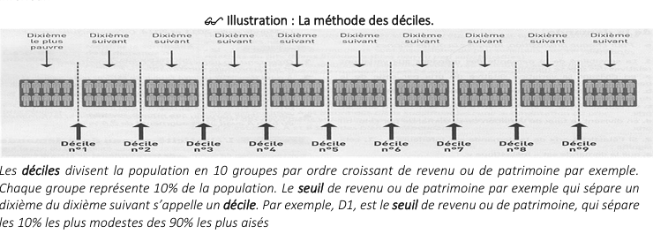
Calcul des écarts inter-quantiles et rapports inter-quantiles

①L’écart inter-quantile s’obtient en calculant un écart absolu entre les deux quantiles extrêmes. Autrement dit, il s’obtient en faisant la différence entre le dernier quantile et le premier quantile. Exemple : Dans une dispersion en déciles, l’écart inter-décile est égal à D9 –D1. Ainsi, pour les déciles du patrimoine, D9-D1 fait la différence entre le niveau de patrimoine minimum des 10 % les plus aisés et le niveau de patrimoine maximum des 10 % les plus modestes.

② Le rapport inter-quantile s’obtient en calculant un écart relatif entre les deux quantiles extrêmes. Autrement dit, il s’obtient en faisant le rapport entre le dernier quantile et le premier quantile.Dans une dispersion en déciles, le rapport inter-décile est égal à D9/D1. Ainsi, pour les déciles du patrimoine, D9/D1 rapporte le niveau de patrimoine minimum des 10 % les plus aisés au niveau de patrimoine maximum des 10 % les plus modestes.

